中国传媒大学学生工作部(处)文件
学工资字〔2026〕93号

中国传媒大学2025—2026学年
本科学生评奖工作意见

根据学校学生工作的整体安排，本科学生2025—2026学年奖学金评定工作于近期启动。为进一步规范相关工作，充分发挥奖学金的激励导向作用，结合我校实际情况制定此意见。
- 指导思想
在本科学生2025—2026学年奖学金评定工作中，各学院要坚持标准、严格要求、规范流程，按照学校各类奖项的评定管理办法，认真组织实施各奖项的评选，强调奖学金评定工作中的思想教育，注重对优秀典型案例进行宣传报道，使奖学金评定工作在营造创先争优的良好校园氛围中发挥积极作用。
- 组织动员
学校学生综合素质评价与奖助工作分委会负责统筹学校学生综合素质评价与奖助工作，主任由分管学生工作、财务、本科生教学、研究生培养等工作校领导担任，委员由党政办公室、党委宣传部、保卫部（处）、团委、本科生院、研究生院、招生处、科学研究处、财务处、国内交流与合作处（校友工作办公室）、信息化处、后勤保障处、校教育基金会秘书处、体育部等单位负责人、各教学科研单位党委书记担任，各相关部门指定1名联系人负责数据交换、学生答疑等工作。办公室设在学生工作部（处），负责各类奖学金评定工作的组织、协调。监督投诉邮箱：zizhu@cuc.edu.cn，电话：65783544 学生工作部（处），65779383 纪委办公室（监察处）。
各学院成立2026年学生综合素质评价与奖助工作小组。由分管学生工作的领导担任组长、分管教学工作的领导任副组长，负责指导本学院各类奖学金工作的具体实施，学院工作领导小组名单报学生工作部（处）备案。各学院要结合本意见，制定本学院奖学金评定工作实施细则，设立监督投诉信（邮）箱或电话，并向全院学生公布，及时处理学生反映的意见、建议。
- 评审规定和基本原则
（一）评审规定
本科学生2025—2026学年各奖项评选办法参照《中国传媒大学本科生国家励志奖学金实施办法（试行）》（中传学字〔2024〕195号）、《中国传媒大学本科生校励志奖学金评选办法（试行）》（中传学字〔2024〕194号）、《中国传媒大学优秀本科生奖学金评选办法（试行）》（中传学字〔2024〕193号）执行（具体见附件5—7）。奖项包括：国家奖学金、国家励志奖学金、中传奖学金、一等奖学金、二等奖学金、三等奖学金、校励志奖学金。
本科生国家奖学金具体评审工作按照学校发布的《关于做好2025—2026学年本科学生国家奖学金评审工作的通知》执行。
参加本次评奖的学生为2023级、2024级、2025级符合各奖项相应条件的学生。
（二）基本原则
每名学生可以获得1至2项奖学金，国家级奖学金与校级奖学金不能同时获得。即获得国家奖学金、国家励志奖学金的学生，不能同时获得中传奖学金、一等奖学金、二等奖学金、三等奖学金、校励志奖学金，国家奖学金与国家励志奖学金不可兼得。
各学院学生评奖名额详见《中国传媒大学2025—2026学年学生评奖名额》（附件1）。
- 其他说明
（一）2025—2026学年违反校规校纪的学生，取消本年度评奖资格。
- 评奖结果要在各学院、班级内进行不少于5个工作日的公示。中传奖学金在评审过程中可以采取答辩等形式，确保评选过程公平透明。
（三）其他特殊情况，由各学院学生综合素质评价与奖助工作小组与学生工作部（处）商定具体解决办法。
- 具体安排
（一）9月29日启动2025—2026学年学生评奖工作。各学院根据学校评奖名额，结合本意见和本学院实际情况，制定具体工作实施细则和评奖工作方案，并于10月9日前将本学院的学生综合素质评价与奖助工作小组名单和实施细则（电子版）报送至学生工作部（处）伍玮老师办公平台。
（二）11月5日前各学院组织评选除国家奖学金、国家励志奖学金之外的各项奖学金，将评选结果进行审核并在本学院公示，公示不少于5个工作日，并于11月6日9点前在评奖系统（https://stu.cuc.edu.cn）填报获奖学生名单。
本学年拟获奖名单将以评奖系统各学院审核通过名单为准，并进行公示。请各单位务必准时审核，并确保系统名单的准确性。
（三）学校审核各学院系统名单，并进行本科学生评奖结果公示。
（四）国家励志奖学金请于10月21日之前完成学院公示，10月22日上午9点前将《2025—2026学年国家励志奖学金获奖学生初审名单表》（附件2）签字盖章纸质版和电子版分别报送学生工作部（处）（艺术与传播大楼二层）和伍玮老师办公平台。
请各学院严格按照《中国传媒大学本科生国家励志奖学金实施办法（试行）》，审核学生的申请资格，尤其是“参评学年所有必修课、指定选修课考核成绩均达到及格及以上或不低于60分；《国家学生体质健康标准》测试成绩达到良好及以上”以及“获得评选学年‘三好学生’或‘优秀学生干部’或‘五育之星’评选资格”的学生申请条件要求。
各学院如存在国家励志奖学金名额用不完或者符合条件人数不足的情况，请务必在10月14日前将相关情况反馈学生工作部（处），以避免名额浪费。
为方便各学院查询各奖项符合条件名单，系统开发了“符合名单查询”功能，各学院可通过功能页面（具体使用可以参考附件8《学工平台奖学金模块符合名单查询功能使用说明》），选择对应学年以及奖学金种类和等级，可以查询系统根据已有的系统数据筛选的该奖项符合条件名单。各学院可以使用该名单作为参考，评定前请学院务必复核学生各项资格。
考虑到往年国家励志奖学金存在名额评不满的情况，各单位可使用该功能查询国家励志奖学金符合条件名单作为参考，确保符合条件学生应评尽评，避免名额浪费。
学校将按照教育部的要求在校园网进行为期五个工作日的公示，公示无异议上报教育部审批，各学院将《中国传媒大学国家励志奖学金申请审批表》签字盖章后的纸质版（一份）（附件3）于11月3日前报送至学生工作部（处）（艺术与传播大楼二层）。
学生《中国传媒大学国家励志奖学金申请表》“学习情况”一栏中“实行综合考评排名”填“是”；“如是，排名”一栏中的名次由学院填写该生在学院国家励志奖学金评审综合排名名次，总人数填写该生所在综合素质评价班级人数。举例：如该生为综测班推选的唯一参评国家励志奖学金的人选，则名次应该为1；如该生所在综测班推荐N名人选参加国家励志奖学金，则该生的名次根据该生在所在综测班推荐N名国家励志奖学金评审人选在学院国家励志奖学金评审结果的名次来填写。
各学院务必在10月22日上午9点前在评奖系统（https://stu.cuc.edu.cn）上填报国家励志奖学金名单。
（五）11月20日前，各学院组织学生填报中传奖学金、一等奖学金、二等奖学金、三等奖学金、校励志奖学金申请表（在评奖系统内下载），以学院为单位，分奖项，按照各奖项学校公示名单的顺序，将加盖学院公章的以上各类奖学金表格纸质版报送学生工作部（处）（艺术与传播大楼二层）。
（六）11月20日前，各学院统计汇总《2025—2026学年本科学生评奖数据汇总表》（附件4）（汇总表各项信息可参考系统下载导出的评奖名单），学生签字确认并加盖学院公章，将评奖数据汇总表报学生工作部（处）（艺术与传播大楼二层）。
- 请各学院于11月30日前将2025—2026学年本科学生评奖总结电子版报送学生工作部（处）伍玮老师办公平台，总结内容要包括今年工作的整体情况、经验与做法、问题与建议等内容。
附件：
1.2025—2026学年本科学生评奖名额
2.2025—2026学年国家励志奖学金获奖学生初审名单表
3.中国传媒大学国家励志奖学金申请审批表
4.2025—2026学年本科学生评奖数据汇总表
5中国传媒大学本科生国家励志奖学金实施办法（试行）
6.中国传媒大学本科生校励志奖学金评选办法（试行）
7.中国传媒大学优秀本科生奖学金评选办法（试行）
8.学工平台奖学金模块符合名单查询功能使用说明

学生工作部（处）
2026年9月29日

附1 2025—2026学年本科学生评奖名额（国家奖学金、国家励志奖学金、校励志奖学金）
学院 | 2023-2025级总人数  （不含港澳台、双培生） | 2023-2025级  困难学生认定人数 | 国家奖学金 | 国家励志奖学金 | 校励志奖学金
新闻学院 | 586 | 69 | 13 | 30 | 7
电视学院 | 454 | 26 | 10 | 11 | 3
信息传播学院 | 31 | 3 | 1 | 1 | 0
戏剧影视学院 | 778 | 14 | 17 | 6 | 1
播音主持艺术学院 | 308 | 5 | 7 | 2 | 1
动画与数字艺术学院 | 948 | 28 | 21 | 12 | 3
音乐与录音艺术学院 | 473 | 7 | 10 | 3 | 1
信息与通信工程学院 | 1239 | 208 | 27 | 89 | 21
计算机与网络空间安全学院 | 393 | 74 | 9 | 32 | 7
数据科学与智能媒体学院 | 422 | 55 | 9 | 24 | 6
人文学院 | 294 | 58 | 6 | 25 | 6
国际传播学院 | 617 | 51 | 13 | 22 | 5
经济与管理学院 | 558 | 113 | 12 | 49 | 11
广告与品牌学院 | 629 | 53 | 14 | 23 | 5
文化产业管理学院 | 192 | 19 | 4 | 8 | 2
政府与公共事务学院 | 195 | 38 | 4 | 16 | 4
海南国际学院 | 786 | 0 | 17 | 0 | 0
国际传媒教育学院 | 290 | 1 | 6 | 1 | 0
总计 | 9193 | 822 | 200 | 354 | 83

2025—2026学年本科学生评奖名额（优秀本科生奖学金）

学院 | 2023、2024、2025级本科生人数  （含双培生、港澳台生） | 中传奖学金  1% | 一等奖学金  3% | 二等奖学金  5% | 三等奖学金
新闻学院 | 682 | 7 | 20 | 34 | 上述各类奖学金获奖总数不超过参评学生总数的20%即136人
电视学院 | 534 | 5 | 16 | 27 | 上述各类奖学金获奖总数不超过参评学生总数的20%即107人
信息传播学院 | 31 | 0 | 1 | 2 | 上述各类奖学金获奖总数不超过参评学生总数的20%即6人
戏剧影视学院 | 783 | 8 | 23 | 39 | 上述各类奖学金获奖总数不超过参评学生总数的20%即157人
播音主持艺术学院 | 311 | 3 | 9 | 16 | 上述各类奖学金获奖总数不超过参评学生总数的20%即62人
动画与数字艺术学院 | 1064 | 11 | 32 | 53 | 上述各类奖学金获奖总数不超过参评学生总数的20%即213人
音乐与录音艺术学院 | 474 | 5 | 14 | 24 | 上述各类奖学金获奖总数不超过参评学生总数的20%即95人
信息与通信工程学院 | 1239 | 12 | 37 | 62 | 上述各类奖学金获奖总数不超过参评学生总数的20%即248人
计算机与网络空间安全学院 | 393 | 4 | 12 | 20 | 上述各类奖学金获奖总数不超过参评学生总数的20%即79人
数据科学与智能媒体学院 | 423 | 4 | 13 | 21 | 上述各类奖学金获奖总数不超过参评学生总数的20%即85人
人文学院 | 304 | 3 | 9 | 15 | 上述各类奖学金获奖总数不超过参评学生总数的20%即61人
国际传播学院 | 620 | 6 | 19 | 31 | 上述各类奖学金获奖总数不超过参评学生总数的20%即124人
经济与管理学院 | 564 | 6 | 17 | 28 | 上述各类奖学金获奖总数不超过参评学生总数的20%即113人
广告与品牌学院 | 694 | 7 | 21 | 35 | 上述各类奖学金获奖总数不超过参评学生总数的20%即139人
文化产业管理学院 | 203 | 2 | 6 | 10 | 上述各类奖学金获奖总数不超过参评学生总数的20%即41人
政府与公共事务学院 | 196 | 2 | 6 | 10 | 上述各类奖学金获奖总数不超过参评学生总数的20%即39人
海南国际学院 | 786 | 8 | 24 | 39 | 上述各类奖学金获奖总数不超过参评学生总数的20%即157人
国际传媒教育学院 | 290 | 3 | 9 | 15 | 上述各类奖学金获奖总数不超过参评学生总数的20%即58人
总计 | 9591 | 96 | 288 | 481

附2
2025—2026 学年国家励志奖学金获奖学生初审名单表
学院名称：（公章） 填表日期： 年 月 日
序号 | 学生姓名 | 公民身份  证号码 | 学 院 | 专业 | 学号 | 性别 | 民族 | 入学年月 | 成绩排名名次 | 成绩排名总人数 | 综合考评排名名次 | 综合考评排名总人数 | 体育测评成绩 | 必修课门数 | 必修课及格门数
经办人： |  |  | 联系电话：
（请以电子EXCEL表格形式上报，其中成绩排名总人数、综合考评排名总人数应保持一致，均填写综测班人数。）
附3
中国传媒大学国家励志奖学金申请审批表
本人  情况 | 姓 名 |  | 性别 |  |  | 出生年月 |  | 照片
本人  情况 | 民 族 |  | 政治面貌 |  |  | 入学时间 |  | 照片
本人  情况 | 学 号 |  |  |  |  | 所在年级 |  | 照片
本人  情况 | 身份证号码 |  |  |  |  | 联系电话 |  | 照片
本人  情况 | 学院 专业 班 |  |  |  |  |  |  | 照片
本人  情况 | 曾获何种奖励
家庭经济情况 | 家庭人口总数
家庭经济情况 | 家庭月总收入 |  | 人均月收入 |  |  |  | 收入来源
家庭经济情况 | 家庭住址 |  |  |  |  |  | 邮政编码
学习成绩 | 成绩排名： / （名次/总人数） |  |  |  | 实行综合考评排名：是 □ ；否 □
学习成绩 | 必修课_____门，其中及格以上___门 |  |  |  | 如是，排名： / （名次/总人数）
申请理由 | 申请人签名： 年 月 日
学院审核意见 | （公章） 年 月 日
学校审核意见 | （公章） 年 月 日
注：本表一式两份，一份交学工部存档，一份交学院存档备查。
附4
2025—2026学年本科学生评奖数据汇总表
学 院 | 专业  （班级） | 学号 | 获奖人 | 所属项目 | 学生确认签字
注：请以excel制表并加盖学院公章，将评奖数据分别统计汇总，打印后由学生签字确认，并将评奖数据统计表上报学生工作部（处）。

附5

中国传媒大学本科生国家励志奖学金实施办法

（试行）

第一条 本科生国家励志奖学金（以下简称国家励志奖学金），用于奖励资助我校正式学籍的全日制本科（含第二学士学位）学生中品学兼优的家庭经济困难学生，激励我校家庭经济困难学生勤奋学习，努力进取，德智体美劳全面发展。根据国家有关规定，结合我校实际，制定本办法。
第二条 国家励志奖学金的奖励标准为每生每学年5000元。
第三条 基本条件
（一）具有中华人民共和国国籍。
（二）热爱祖国，拥护党的领导，具有坚定正确的政治方向，自觉践行社会主义核心价值观。
（三）遵守国家法律法规，遵守学校规章制度，诚实守信，知行合一，具备忠诚、自信、包容、竞先的优秀品质。
（四）德智体美劳全面发展，积极向上，勤奋学习，尊敬师长，团结同学，关心集体，能够起到模范带头作用。
（五）如学生在参评学年综合素质评价“立德修身”维度中有涉及“一票否决”的行为或在“负面清单”中同一内容累计两次，则取消其申请资格。
（六）年龄在18岁至24岁的适龄男生须完成兵役登记。
（七）参评学年为学校认定的家庭经济困难学生，生活俭朴。
第四条 具体条件
在符合本办法基本条件的前提下，国家励志奖学金申请人还应满足以下具体条件：
（一）国家励志奖学金以当年综合素质评价结果为主要评定依据。根据综合素质评价各个维度成长值在班级排名占班级人数的百分比情况（以下简称排名百分比），将综合素质评价结果分为四档：A+（排名百分比≤20%）、A（20%<排名百分比≤50%）、B（50%<排名百分比≤80%）、C（80%<排名百分比≤100%）。申请参评国家励志奖学金的学生，综合素质评价各个维度评价结果均不得为C。
（二）参评学年所有必修课、指定选修课考核成绩均达到及格及以上或不低于60分；《国家学生体质健康标准》测试成绩达到良好及以上。
（三）获得评选学年“三好学生”或“优秀学生干部”或“五育之星”评选资格。
第五条 国家励志奖学金按学年申请和评审。申请国家励志奖学金的学生为在校生中二年级以上（含二年级）的家庭经济困难学生。
第六条 同一学年内，获得国家励志奖学金的学生可以同时申请并获得国家助学金或校助学金，但不能同时获得国家奖学金。
第七条 国家励志奖学金实行等额评审，坚持公开、公平、公正、择优的原则。
第八条 评审程序
（一）中国传媒大学学生工作委员会学生综合素质评价与奖助工作分委会负责全面统筹国家励志奖学金评定工作，办公室设在学生工作部（处）。
（二）各学院学生综合素质评价与奖助工作小组负责国家励志奖学金评审具体工作。
（三）上级部门给学校分配国家励志奖学金名额后，学生工作部（处）根据学校家庭经济困难学生总人数及各学院家庭经济困难学生人数所占的比例进行综合统筹，按一定名额分配至各学院，各学院在限额内进行等额评审。
（四）根据国家励志奖学金申请条件，学生本人向所在学院提出申请，各学院学生综合素质评价与奖助工作小组初审合格后，在学院内将拟获奖初审名单进行不少于5个工作日的公示；公示无异议后报学生工作部（处）。
（五）学生工作部（处）汇总并审核各学院初审名单，报中国传媒大学学生工作委员会学生综合素质评价与奖助工作分委会研究审定后，在全校范围内将国家励志奖学金获奖学生建议名单进行不少于5个工作日的公示。
（六）公示无异议后，学校将评审结果报中央主管部门。中央主管部门批复后，在全校范围内进行公布，并向获奖学生发放荣誉证书。
第九条 学校每年向获奖学生发放奖学金及荣誉证书，并将获奖情况记入学生学籍档案。
第十条 在国家励志奖学金评审过程中，如学生有弄虚作假行为，取消其参评学年的获评资格；已获得国家励志奖学金的学生，如评定学年内有弄虚作假行为或受到法律法规、校规校纪处分，撤销其奖励，并追回证书和奖金。
第十一条 本办法自发布之日起施行，自2023级本科生开始执行，由学生工作部（处）负责解释。

附6

中国传媒大学本科生校励志奖学金评选办法

（试行）

第一条 本科生校励志奖学金（以下简称校励志奖学金），用于奖励资助我校正式学籍的全日制本科（含第二学士学位）学生中品学兼优的家庭经济困难学生，激励我校家庭经济困难学生勤奋学习，努力进取，德智体美劳全面发展。根据国家有关规定，结合我校实际，制定本办法。
第二条 校励志奖学金的奖励标准为每生每学年1500元。
第三条 基本条件
（一）具有中华人民共和国国籍。
（二）热爱祖国，拥护党的领导，具有坚定正确的政治方向，自觉践行社会主义核心价值观。
（三）遵守国家法律法规，遵守学校规章制度，诚实守信，知行合一，具备忠诚、自信、包容、竞先的优秀品质。
（四）德智体美劳全面发展，积极向上，勤奋学习，尊敬师长，团结同学，关心集体，能够起到模范带头作用。
（五）如学生在参评学年综合素质评价“立德修身”维度中有涉及“一票否决”的行为或在“负面清单”中同一内容累计两次，则取消其申请资格。
（六）年龄在18岁至24岁的适龄男生须完成兵役登记。
（七）参评学年为学校认定的家庭经济困难学生，生活俭朴。
第四条 具体条件
在符合本办法基本条件的前提下，校励志奖学金申请人还应满足以下具体条件：
（一）校励志奖学金以当年综合素质评价结果为主要评定依据。根据综合素质评价各个维度成长值在班级排名占班级人数的百分比情况（以下简称排名百分比），将综合素质评价结果分为四档：A+（排名百分比≤20%）、A（20%<排名百分比≤50%）、B（50%<排名百分比≤80%）、C（80%<排名百分比≤100%）。申请参评校励志奖学金的学生，综合素质评价各个维度评价结果均不得为C。
（二）参评学年所有必修课、指定选修课考核成绩均达到及格及以上或不低于60分；《国家学生体质健康标准》测试成绩达到良好及以上。
（三）获得评选学年“三好学生”或“优秀学生干部”或“五育之星”评选资格。
第五条 校励志奖学金按学年申请和评审。申请校励志奖学金的学生为在校生中二年级以上（含二年级）的家庭经济困难学生。
第六条 同一学年内，获得校励志奖学金的学生可以同时申请并获得国家助学金或校助学金，但不能同时获得国家励志奖学金。
第七条 校励志奖学金实行等额评审，坚持公开、公平、公正、择优的原则。
第八条 评审程序
（一）中国传媒大学学生工作委员会学生综合素质评价与奖助工作分委会负责全面统筹校励志奖学金评定工作，办公室设在学生工作部（处）。
（二）各学院学生综合素质评价与奖助工作小组负责校励志奖学金评审具体工作。
（三）学生工作部（处）根据学校家庭经济困难学生总人数及各学院家庭经济困难学生人数所占的比例进行综合统筹，按一定名额分配至各学院，各学院在限额内进行等额评审。
（四）根据校励志奖学金申请条件，学生本人向所在学院提出申请，各学院学生综合素质评价与奖助工作小组初审合格后，在学院内将拟获奖初审名单进行不少于5个工作日的公示；公示无异议后报学生工作部（处）。
（五）学生工作部（处）汇总并审核各学院初审名单，并在全校范围内将拟获奖名单进行不少于5个工作日的公示。公示无异议后，报中国传媒大学学生工作委员会学生综合素质评价与奖助工作分委会审定后，通过审定的名单在全校范围内进行公布。
第九条 学校每年向获奖学生发放奖学金及荣誉证书，并将获奖情况记入学生学籍档案。
第十条 在校励志奖学金评审过程中，如学生有弄虚作假行为，取消其参评学年的获评资格；已获得校励志奖学金的学生，如评定学年内有弄虚作假行为或受到法律法规、校规校纪处分，撤销其奖励，追回证书和奖金。
第十一条 本办法自发布之日起施行，自2023级本科生开始执行，由学生工作部（处）负责解释。

附7

中国传媒大学优秀本科生奖学金评选办法

（试行）

第一章 总则
第一条 为全面贯彻党的教育方针，落实立德树人根本任务，激励学生奋发向上、全面发展，学校设立中国传媒大学优秀本科生奖学金。根据国家有关规定，结合我校实际，制定本办法。
第二条 中国传媒大学优秀本科生奖学金每学年评选一次，坚持公开、公平、公正、择优的原则。

第二章 评选对象及类别
- 凡具有中国传媒大学正式学籍的全日制本科生（含第二学士学位学生、港澳台侨学生），符合本办法中有关规定，均可申请优秀本科生奖学金。
第四条 中国传媒大学优秀本科生奖学金包括：中传奖学金、一等奖学金、二等奖学金、三等奖学金。

第三章 评选条件

第五条 基本条件
（一）热爱祖国，拥护党的领导，具有坚定正确的政治方向，自觉践行社会主义核心价值观。
（二）遵守国家法律法规，遵守学校规章制度，诚实守信，知行合一，具备忠诚、自信、包容、竞先的优秀品质。
（三）德智体美劳全面发展，积极向上，勤奋学习，尊敬师长，团结同学，关心集体，能够起到模范带头作用。
（四）参评学年所有必修课、指定选修课考核成绩均达到及格及以上或不低于60分；《国家学生体质健康标准》测试成绩达到良好及以上。
（五）如学生在参评学年综合素质评价“立德修身”维度中有涉及“一票否决”的行为或在“负面清单”中同一内容累计两次，则取消其申请资格。
（六）年龄在18岁至24岁的适龄男生须完成兵役登记。
第六条 优秀本科生奖学金以当年综合素质评价结果为主要评定依据。根据综合素质评价各个维度成长值在班级排名占班级人数的百分比情况（以下简称排名百分比），将综合素质评价结果分为四档：A+（排名百分比≤20%）、A（20%<排名百分比≤50%）、B（50%<排名百分比≤80%）、C（80%<排名百分比≤100%）。申请参评优秀本科生奖学金的学生，综合素质评价各个维度评价结果均不得为C。
第七条 具体条件
在符合本办法第五条、第六条的前提下，各项奖学金申请人还应满足以下具体条件：
（一）中传奖学金
申请参评“中传奖学金”的学生，综合素质评价“立德修身”“博学明智”“强身健体”“尚美育心”“勤劳竞先”各维度评价结果均为A+。同等条件下，“博学明智”维度评价结果在前者优先评定。
- 一等奖学金
申请参评“一等奖学金”的学生，综合素质评价“立德修身”维度评价结果为A+，“博学明智”“强身健体”“尚美育心”“勤劳竞先”四个维度评价结果均为A（含）以上，且至少包含3个A+。
- 二等奖学金
申请参评“二等奖学金”的学生，综合素质评价“立德修身”“博学明智”“强身健体”“尚美育心”“勤劳竞先”各个维度评价结果均为A（含）以上，且至少包含2个A+。
- 三等奖学金
申请参评“三等奖学金”的学生，综合素质评价“立德修身”“博学明智”两个维度评价结果均为A（含）以上，“强身健体”“尚美育心”“勤劳竞先”三个维度评价结果中至少包含1个A（含）以上。
（五）参评一、二、三等奖学金的学生，在符合第七条第二、三、四项的前提下，综合素质评价各维度评价结果A+数量多者优先评定。同等条件下，“立德修身”维度评价结果为A+者优先评定；若“立德修身”维度评价结果均为A+，则依据“博学明智”维度评价结果排名先后进行评定。

第四章 评定办法
第八条 优秀本科生奖学金额度和名额分配如下：
中传奖学金：每生每学年5000元，获奖人数不超过参评学生总数的1%；一等奖学金：每生每学年3000元，获奖人数不超过参评学生总数的3%；二等奖学金：每生每学年2000元，获奖人数不超过参评学生总数的5%；三等奖学金：每生每学年1000元。上述各类奖学金获奖总数不超过参评学生总数的20%。
按照国家关于大学生参军入伍优待政策规定，入伍当年获得二等奖学金、三等奖学金的，调高一档授奖；获得中传奖学金、一等奖学金的，不再调高获奖等级。
第九条 评审程序：
（一）中国传媒大学学生工作委员会学生综合素质评价与奖助工作分委会负责全面统筹优秀本科生奖学金评定工作，办公室设在学生工作部（处）。
（二）各学院学生综合素质评价与奖助工作小组负责优秀本科生奖学金评审具体工作。
（三）根据优秀本科生奖学金申请条件，学生本人向所在学院提出申请，各学院学生综合素质评价与奖助工作小组初审合格后，在学院内将拟获奖初审名单进行不少于5个工作日的公示，公示无异议后报学生工作部（处）。
（四）学生工作部（处）汇总并审核各学院初审名单，并在学校范围内将拟获奖名单进行不少于5个工作日的公示，公示无异议后，报中国传媒大学学生工作委员会学生综合素质评价与奖助工作分委会审定，通过审定的名单在全校范围内进行公布。
- 学校每年向获奖学生发放奖学金及荣誉证书，并将获奖情况记入学生学籍档案。
（六）在优秀本科生奖学金评审过程中，如学生有弄虚作假行为，取消其参评学年的获评资格；已获得优秀本科生奖学金的学生，如评定学年内有弄虚作假行为或受到法律法规、校规校纪处分，撤销其奖励，追回证书和奖金。

第五章 附则
- 本办法自发布之日起施行，自2023级本科生开始执行，由学生工作部（处）负责解释。

附件8
符合名单查询功能使用说明

- 登录系统
首先登录系统，在浏览器中输入网址：https://stu.cuc.edu.cn。
搜索“奖学金”后，选择“学院奖助学金审核”角色进入。
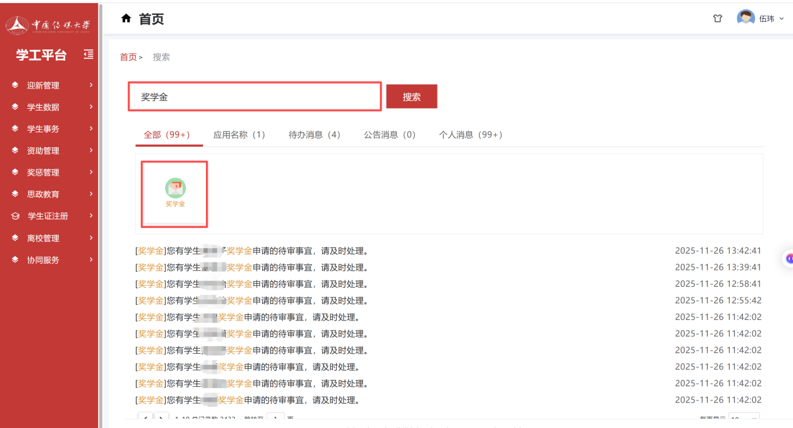
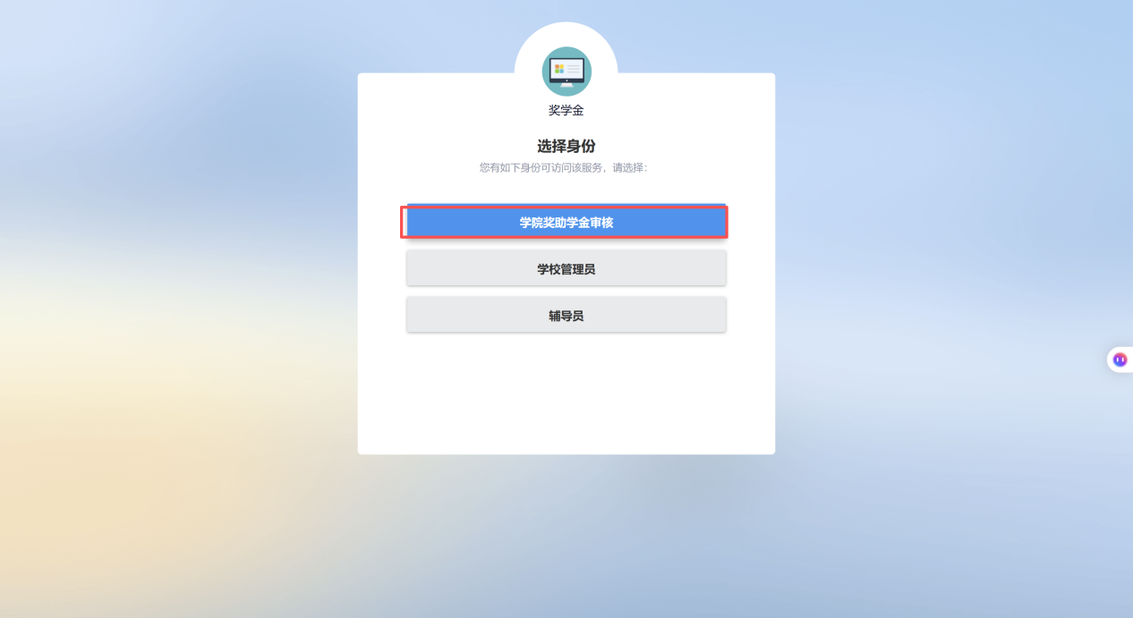
- 符合名单查询
在奖学金页面，点击“符合名单查询”，进入页面。
选择“2025-2026学年”，奖学金种类名称选择“本科生国家励志奖学金”。点击“搜索”按钮，系统会查询出当前符合条件的名单记录条。
点击名单记录条的“符合名单”，将进入到具体的名单。在名单页面，点击“导出”，可导出符合条件名单作为参考。评定前须再次复核学生各项资格。
重要提示：符合名单查询功能测算基础为系统当前计算名单时系统已有的综合测评数据，如各单位后续综合测评数据有更新，请及时联系学生资助中心，重新计算名单，以便及时同步综合测评数据到评奖模块。
